TEMAT: Active Directory Administrative Center
Temat obejmuje 2 godziny lekcyjne

W tej lekcji zostanie omówione przydatne narzędzie dla każdego administratora, jakim jest Active Directory Administrative Center. Jest to przystawka, która pojawiła się pierwszy raz w Windows Server 2008 R2. Obecna wersja została rozwinięta i wzbogacona o kilka dodatkowych funkcji.

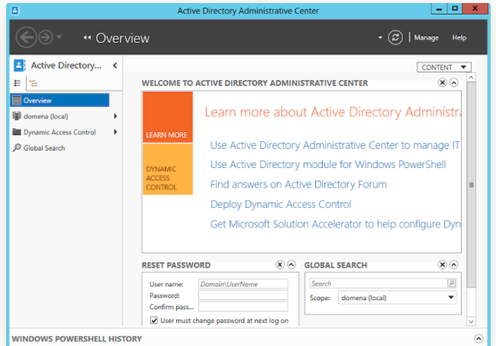

Czym jest Active Directory Administrative Center?
Jest to przydatne narzędzie do zarządzania serwerem. Jego stworzenie, miało na celu przyspieszenie najczęściej wykonywanych czynności przez administratora. Dzięki temu narzędziu, można w łatwy sposób zarządzać czynnościami związanymi z tworzeniem użytkowników i grup oraz nadawaniem im uprawnień. W dodatku zawiera kilka przydatnych funkcji między innymi filtr wyszukiwania.

Jak uruchomić?
Do narzędzia możemy się dostać z menadżera serwera. Wystarczy zaznaczyć nasz serwer, kliknąć prawym klawiszem myszki i wybrać Active Directory Administrative Center.

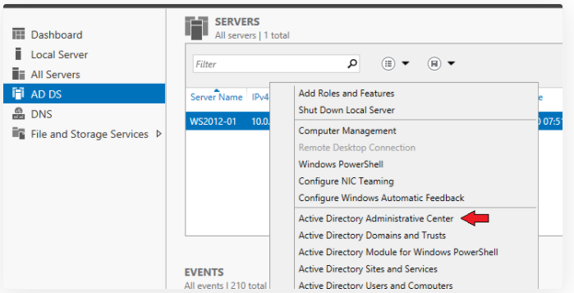

Interfejs i obsługa.
Interfejs narzędzia jest całkiem przyjazny. Już na pierwszym planie mamy możliwość, globalnej zmiany hasła dla użytkownika. Co jest bardzo wygodnym rozwiązaniem.

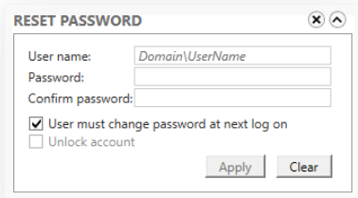

Obok resetowania hasła, mamy okno z możliwością szybkiego wyszukiwania. Wyszukiwanie działa szybko i co najważniejsze jest pod ręką.

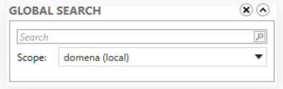

Na samym środku okna, mamy możliwość dokształcić się i poznać wszelkie pytania, dotyczące tego narzędzia.

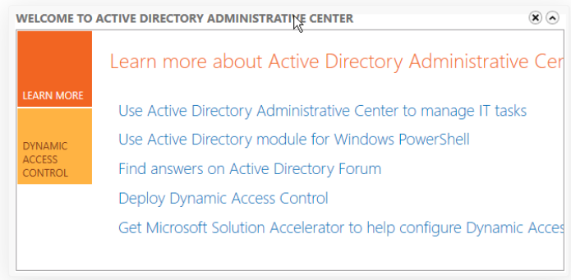

Z lewej strony mamy menu, w którym po kliknięciu na naszą domenę, wyświetli się nam lista z zawartością naszej domeny.

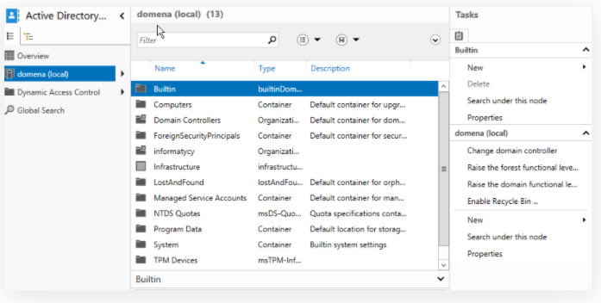

W prawej części tego samego okna, znajduję się menu z szeregiem opcji, które to właśnie są kwintesencją tego narzędzia. Umożliwiają w bardzo intuicyjny sposób zarządzać grupami i komputerami w naszej domenie, oraz całą resztą funkcji związanych z domenami.

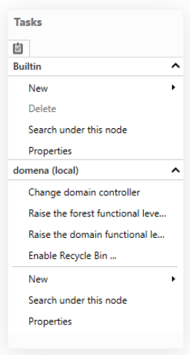

Jedną z różnic, w porównaniu do Active Directory Users and Computers, jest na przykład edycja informacji o użytkowniku. W tym narzędziu mamy wszystko w jednej karcie, przedstawione w ładny i przejrzysty sposób.

Jeżeli chcemy dodać użytkownika

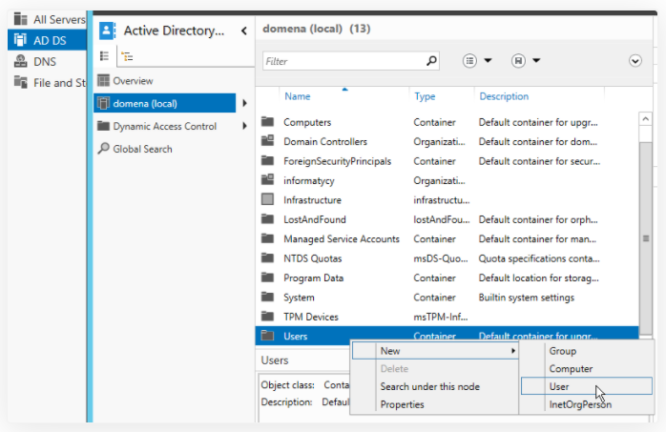

to naszym oczom ukażę się pełny arkusz informacji do uzupełnienia. Kompleksowo, wszystko w jednym miejscu.

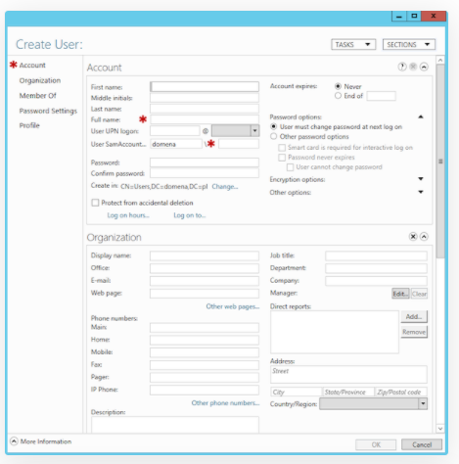
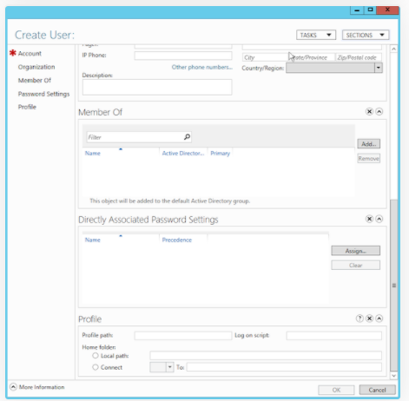

Nie sposób, nie wspomnieć o ważnym narzędziu jakim jest "Dynamiczna Kontrola Dostępu" (Dynamic Access Control). Jest to funkcja, odpowiadająca za polisy autoryzacyjne w metodzie Claim. Brzmi dość strasznie, jednak w rzeczywistości jest to nic innego, jak zbiór reguł mówiących, w jaki sposób w określonych warunkach, coś ma uzyskać autoryzację lub nie.

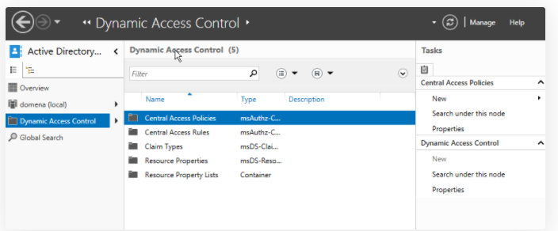

Narzędzie to, wydaję się być świetną przystawką do administracji i zarządzania serwerem. Możliwe, że w mniejszej firmie, to narzędzie nie będzie dość często wykorzystywane. Jednak przy większej ilości użytkowników, spełni swoją rolę doskonale.

ZADANIE DOMOWE:
Na swojej wirtualnej maszynie sprawdź działanie Active Directory Administrative Center. Zapoznaj się z powyższymi funkcjami oraz dodaj jednego użytkownika.
Udokumentuj zrzutem ekranu oraz stwórz plik tekstowy ze swoimi zrzutami. Utworzony plik proszę wysłać do dnia 23.09.2020 na adres mailowy k.pasiut@ptz.edu.pl. PRZEKONWETUJ PLIK TEKSTOWY DO FORMATU PDF!

PLIK W FORMACIE PDF PROSZĘ DOKŁADNIE OPISAĆ:
KLASA_PRZEDMIOT_IMIĘ_NAZWISKO_DATA LEKCJI
Np.: 2D_ASSO_JAN_KOWALSKI_16.09.2020

W TEMACIE WIADOMOŚCI E-MAIL PROSZĘ WPISAĆ SWOJE NAZWISKO, KLASĘ ORAZ NAZWĘ PRZEDMIOTU

POWODZENIA

